SOLICITUD DE REINSCRIPCIÓN
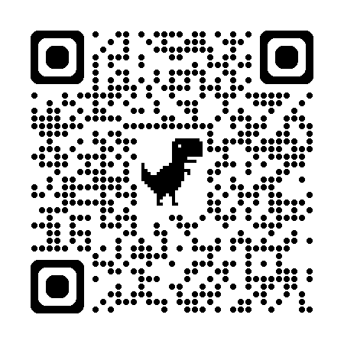
CÓDIGO QR
PARA REGISTRO EN LÍNEA

